**LAPORAN PRAKTIKUM 1**

**DASAR PEMOGRAMAN**



Nama : Farhan Mawaludin

NIM : 2341720258

Kelas : 1B

Prodi : D-IV Teknik Informatika

Percobaan 1

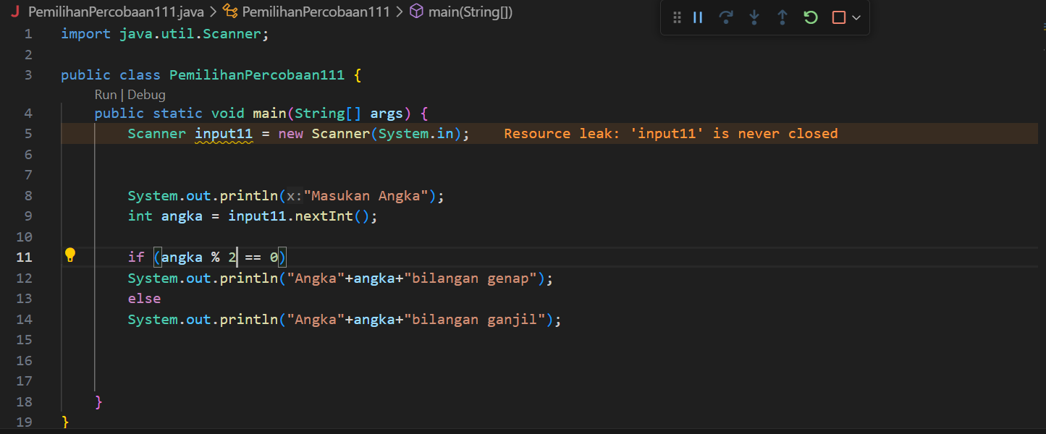  
*(kode yang dibuat)*

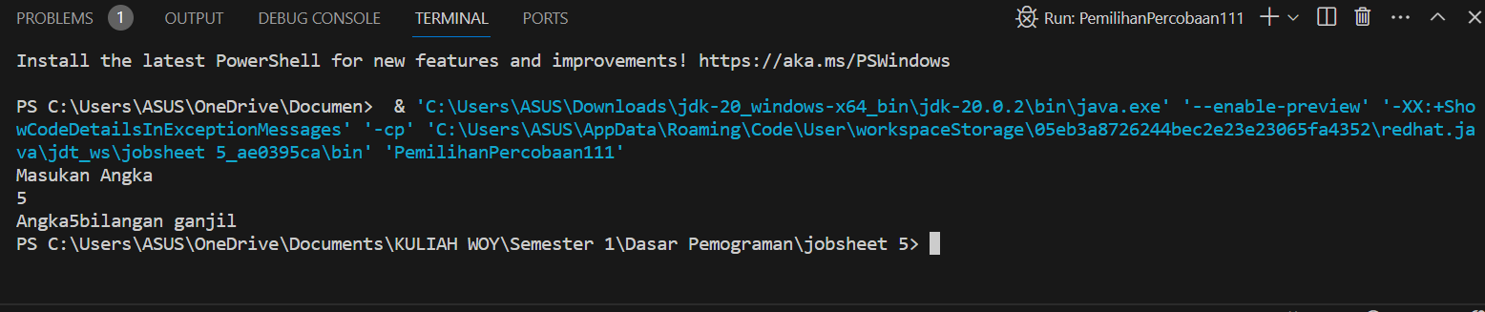  
*(Output dari kode yang dibuat)*

*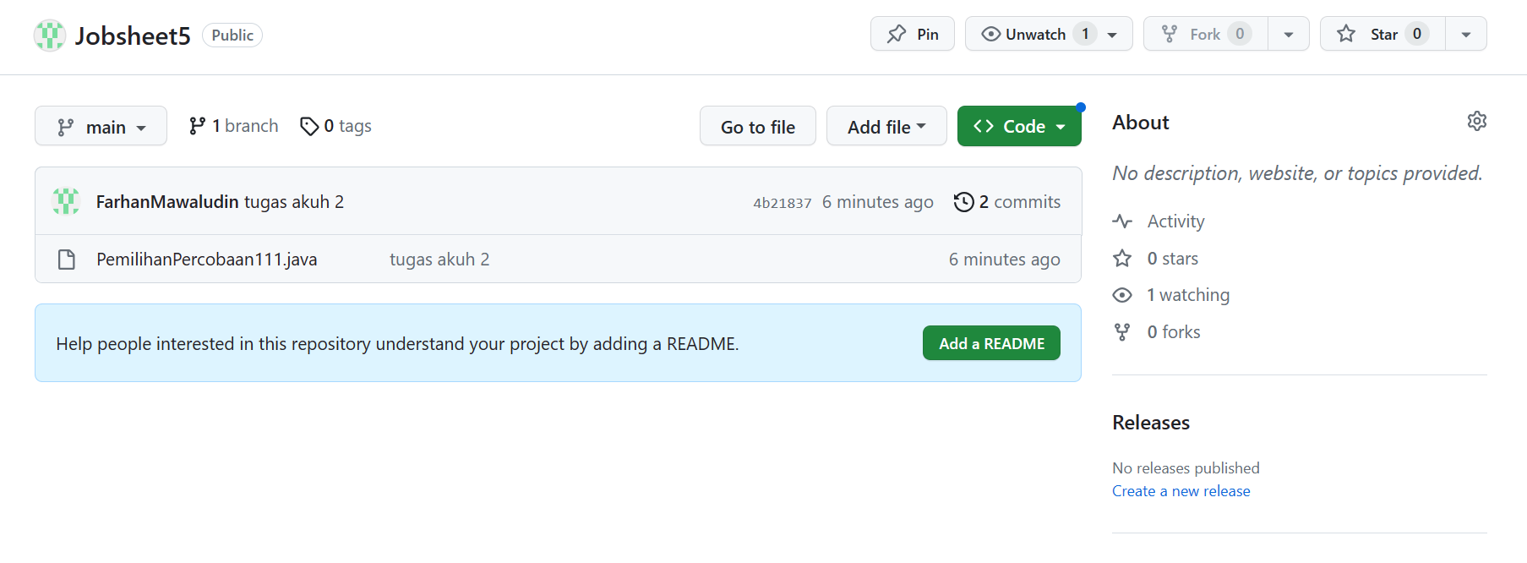  
(commit and push ke githib repository)*

Pertanyaan!

1. Modifikasi program diatas pada bagian struktur pemilihannya dengan memanfaatkan Ternary Operator!  
**Jawab :**

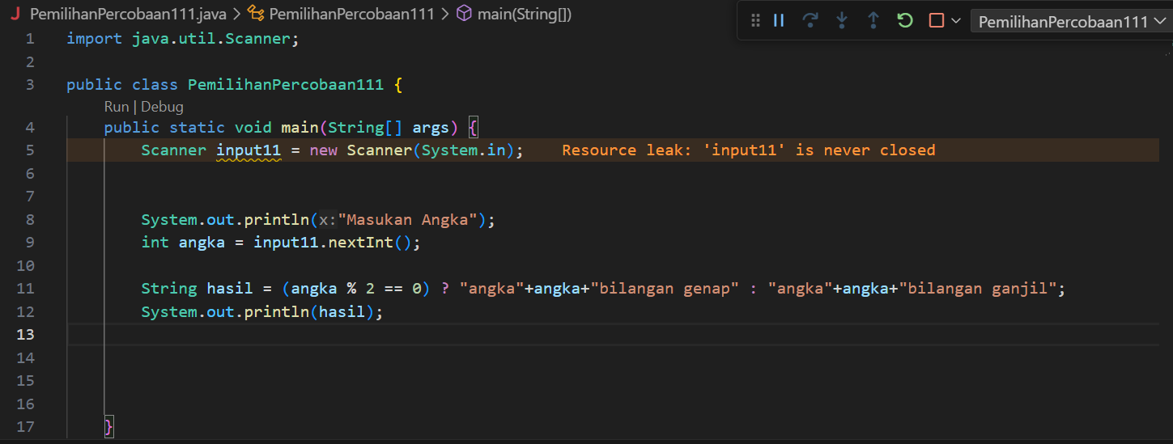

2. Jalankan dan amatilah hasilnya!  
**Jawab :**

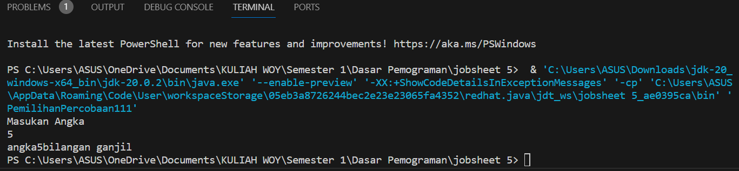

3. Push dan commit hasil modifikasi anda ke repository!  
**Jawab :**

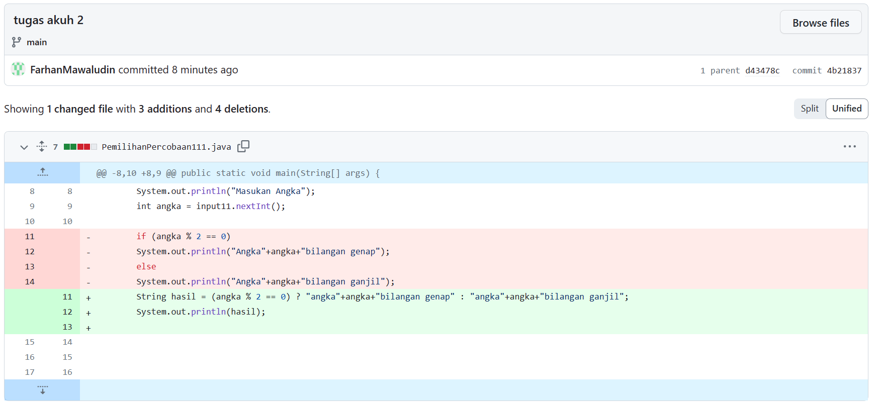

4. Jelaskan mengapa output program yang dimodifikasi sama dengan output program sebelum dimodifikasi!  
**Jawab :** Karena ternary operator sama saja dengan penggunaan if…else hanya tetapi lebih singkat.